Martes
09
de Marzo

Sexto de Primaria
Ciencias Naturales

Producción y uso de papel y plástico

Aprendizaje esperado: Toma decisiones orientadas a la revalorización, al rechazo, a la reducción, al reúso y al reciclado de papel y plástico al analizar las implicaciones naturales y sociales de su uso.

Énfasis: Analizar las implicaciones en el ambiente de los procesos de producción y uso de papel y plástico.

¿Qué vamos a aprender?

Aprenderás acerca de las implicaciones en el ambiente de los procesos de producción y uso del papel y el plástico.

¿Qué hacemos?

¡El papel y el plástico están por todas partes! Simplemente mira a tu alrededor para identificar muchos objetos que están hechos de papel o plástico, estos son dos materiales que forman parte de nuestras vidas, nos aportan muchos beneficios, pero también han llamado la atención de la sociedad porque, en la actualidad, se relacionan con algunos problemas ambientales.

En la sesión pasada estudiaste la degradación de los residuos, viste que algunos, como los restos de alimentos se degradan en días o semanas, y que otros como el plástico, el metal o el vidrio, tardan cientos de años o más, por eso, es muy importante que separemos los residuos en orgánicos e inorgánicos, pues de esa manera, aún podemos aprovechar muchos de ellos.

Para dar continuidad a ese tema observen las imágenes siguientes:

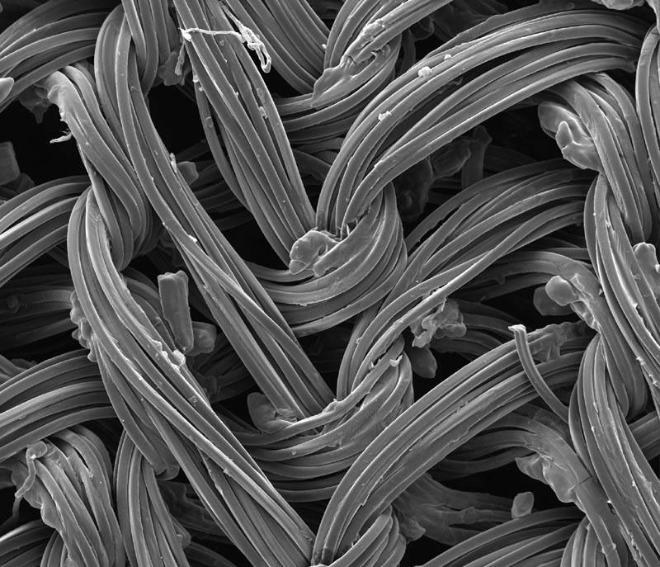

¿De qué materiales se trata? La primera imagen parece mostrar un montón de ramas amontonadas, o algo así como una capa de pasto. En la segunda parece que hay unas cuerdas hechas nudo, o como si formaran un tejido.

Considera que las dos fotografías fueron tomadas con un microscopio electrónico, es decir, que el tamaño está ampliado muchas veces.

Como una pista consider que se trata de los materiales que estudiarás en esta clase. ¡Se trata de papel y plástico!

PAPEL Y PLÁSTICO

Con la ayuda de un microscopio podemos observar las fibras de una hoja de papel en la primera imagen y, en la segunda, fibras de licra, un plástico que se usa para fabricar ropa deportiva.

¡Es increíble lo que podemos descubrir con un microscopio!

El papel que se ve tan liso y bonito a simple vista, en realidad, es un montón de fibras aplastadas en gran desorden. Y las fibras de licra se ven muy ordenadas, tal vez por eso es una tela muy elástica.

Recuerda que hay mucha variedad de papeles y de plásticos, en consecuencia no todos se verán exactamente igual si se les observa con el microscopio electrónico.

¡Muy bien! pero recuerda tener a la mano una libreta y un lápiz o pluma para escribir lo que te parezca relevante o interesante de la clase del día de hoy. Recuerda que también en esta sesión puedes emplear el libro de texto de Ciencias Naturales, Sexto Grado, en las páginas 88 y 89.

https://libros.conaliteg.gob.mx/20/P6CNA.htm?#page/88
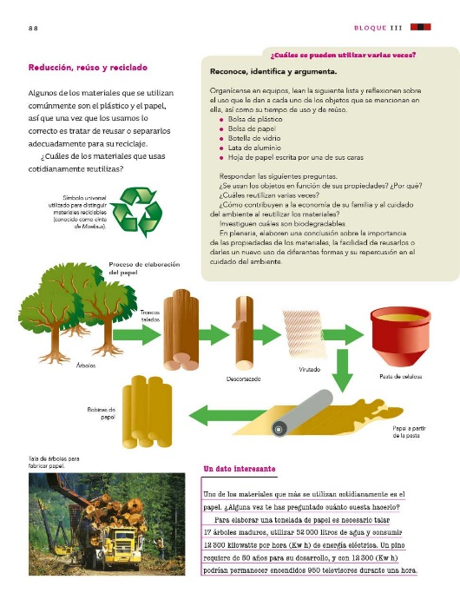

Empieza con el papel.

PAPEL

Al papel le damos miles de usos: En libros y cuadernos, en billetes, obras de arte, productos de higiene, y hasta para jugar. A pesar de ser un material que utilizamos todos los días, muy pocas veces nos ponemos a pensar en qué es o de dónde proviene.

Siempre se ha dicho que el papel se elabora en fábricas, con la madera de los árboles que se talan en bosques y selvas, no siempre fue así, para conocer un poco de su historia, lee lo siguiente.

Sabías que…
El papel posee una estructura laminar, compuesto principalmente por una red o malla de fibras de celulosa. Se genera a partir de fibras flexibles que le confieren esa misma cualidad a la hoja formada.
El antecesor del papel, como soporte de escritura en China, fue la seda y los fragmentos de bambú. El papel hecho a mano fue inventado por el cortesano chino Ts’ai Lun en el año 105 (s. II). La aportación de Ts’ai Lun, fue la de fabricar papel a partir de la corteza de árboles, restos de cáñamo, trapos viejos y redes de pescar. Conforme pasó el tiempo Japón se vio influenciado por China en la fabricación de papel y otros aspectos de su cultura. Es así como, en Japón se logró refinar el arte de fabricar papel utilizando fibras de tres tipos de árboles conocidos como: kozo, mitsumata y gampi.
Fuente: Abraham Said Santos Hernández. (s/f) La evolución del papel. Archivo General del Estado de Oaxaca.
https://www.oaxaca.gob.mx/ageo/la-evolucion-del-papel/

Como te podrás dar cuenta, en un principio, la producción de papel se hacía de manera artesanal en pequeños talleres y no sólo se utilizaban las fibras que se obtenían de los árboles, sino que también se aprovechaban otros recursos como pedazos de tela. Uno de estos pequeños talleres, hacía poco papel, ya que su uso no estaba muy difundido. Por supuesto, la producción no era como la de ahora.

Observa en el video siguiente cómo era uno de esos talleres de hace 2000 años, pero con un ejemplo que sucede en la actualidad. Del minuto 12:58 a 14:40

- Video. Factor ciencia. La ciencia del papel.
https://www.youtube.com/watch?v=0xJF6d8GYDc

Es interesante ver cómo se van haciendo las hojas de papel, una por una. Dan ganas de trabajar tranquilamente, porque ahora, se usan grandes máquinas que producen el papel en gran cantidad y formando unos rollos enormes.

Se sabe que la producción de papel fue traída por los españoles a América. En México, se introdujo recién terminada la conquista. En 1680, se fundó en Culhuacán, México, la primera fábrica de producción en el continente americano, hace unos 340 años.

Gracias a la mecanización de los procesos de producción de papel, su demanda creció. Esto provocó la escasez de materia prima (como los trapos viejos) y entre los siglos XVIII y XIX, se buscaron otras opciones para una fabricación más rápida y económica. Fue entonces se empezaron a usar los árboles de los bosques y las selvas.

En 1803, se crearon máquinas con las que era posible usar otra fuente de celulosa para la elaboración de papel: la madera. Tiempo después se desarrollaron procesos para deshacer la madera en trozos cada vez más pequeños y formar una pulpa. Esa pulpa es con la que se ha producido la mayor parte del papel que hemos usado en los últimos 100 años, y que aún usamos.

Y ese es también el proceso que generalmente conocemos como una de las principales causas de la deforestación de selvas y bosques. ¡Así es! Es el mismo proceso que se describe en la imagen de la página 88 del libro de texto de Ciencias Naturales.

https://libros.conaliteg.gob.mx/20/P6CNA.htm?#page/88
En este proceso puedes ver cómo, a partir de los árboles, se obtienen los troncos y que, a éstos se les quita la corteza y luego se trituran para dejarlos como virutas o aserrín con lo que se hará la pulpa o pasta de celulosa, posteriormente, con la pasta se elaboran las hojas de papel que se enrollan para formar las grandes bobinas que se distribuyen a otras fábricas, donde se elaborarán los diversos productos de papel.

También debes considerar que la producción de papel nos aporta muchos beneficios, pero también tiene implicaciones graves en el ambiente. En la misma página del libro de texto, hay «Un dato interesante».

https://libros.conaliteg.gob.mx/20/P6CNA.htm?#page/88

Ahora observa la imagen superior de la página 89, que muestra las emisiones contaminantes arrojadas por un molino de celulosa en una fábrica de papel en Canadá.

https://libros.conaliteg.gob.mx/20/P6CNA.htm?#page/89

Eso es lo que ocurre en la mayoría de las fábricas, pero también hay otros aspectos sobre la industria del papel.

La industria del papel:
- Hace un uso intensivo de los medios de transporte, lo que deja una elevada huella de carbono.
- Es una de las que más contamina el agua y el aire.
- Es de las que más gases de efecto invernadero emite, alrededor de 3.3 kg de dióxido de carbono equivalente por cada kilo de papel.
- En el blanqueo de la pasta se utiliza el cloro, que es muy nocivo para la salud de las personas y para el ambiente).

Es increíble que un material tan útil y que tiene tantos usos también sea la causa de graves daños al ambiente. Es algo que debes tener muy presente, considerando que difícilmente podremos dejar de utilizar el papel.

Ahora, revisa qué pasa con el plástico.

PLÁSTICO

Para ello observa los siguientes videos.

- Video. Factor Ciencia – El plástico del futuro.
https://www.youtube.com/watch?v=7be0c7h6gV8

- Video. Hagamos que suceda – Abuso plástico.
https://www.youtube.com/watch?v=AZEbMxn19t4

Los primeros plásticos, como el celuloide, se endurecen al enfriarse y presentan el inconveniente de ablandarse con el calor, por eso las películas que antes se proyectaban en los cines, y que eran de celuloide, llegaban a quemarse y se derretían durante la función, eso no era algo tan común, pero llegaba a suceder.

La baquelita, en cambio, resiste al calor y a la acción de muchas sustancias químicas, además de ser un material duro y aislante. Con esas características tuvo múltiples aplicaciones desde su entrada en el mercado, en particular en la industria de los suministros eléctricos, del teléfono, del automóvil y de la radiotelegrafía.

Ese solo fue uno de muchos tipos de plástico que se han inventado, el éxito del primer plástico producido, la baquelita, el primer plástico producido, también inspiró nuevas creaciones de materiales artificiales que tuvieran propiedades que no se encuentran en la naturaleza.

En las décadas de los años 1920’s y 1930’s distintos tipos de plástico empezaron a producirse en los laboratorios. El poliestireno o unicel, que se ha usado mucho para empaquetar; también el nylon, que se hizo popular en las mediaso el polietileno, con el que se hicieron las bolsas de plástico.

Y ya has visto que, al igual que el papel, el plástico tiene muchas implicaciones en el ambiente, tanto por su fabricación como su uso, que no siempre es el más adecuado.

A propósito de ello observa una cápsula informativa.

El baúl de Raúl.
10 datos sobre el plástico:
- Hay más de 5 billones de desechos de plástico flotando en los océanos.
- A nivel mundial, 73% de desechos en las playas es plástico.
- La producción en el mundo de plásticos aumentó de 2.3 millones de toneladas en 1950, a 162 millones en 1993, y a 448 millones en 2015.
- Para 2050, casi todas las especies de aves marinas del planeta habrán comido plástico.
- En 2015, se habían generado más de 6900 toneladas de desechos plásticos.
- En todo el mundo se vende, cada minuto, casi un millón de envases de plástico para bebidas.
- Los cálculos de cuánto dura el plástico varían desde 450 años hasta 1 000 años.
- El mayor mercado para los plásticos son los materiales de envasado.
- Hasta ahora, se sabe que unas 700 especies de animales marinos han comido o han quedado atrapadas en plástico.
- Más del 40 por ciento del plástico se usa una sola vez y se desecha.

Debes tener en cuenta que la fabricación de plástico también incide en un gran gasto de energía, producción de contaminantes del agua, el suelo y el aire, y que todo esto se intensifica ante la demanda de productos.

Le hemos dado mucha atención al papel y al plástico porque son de los materiales más utilizados en la vida diaria y su consumo tiene un gran impacto, pero eso no significa que la producción y uso de otros materiales como, metal o vidrio, no tengan impacto en el ambiente.

Así es, lo importante es reconocer que podemos participar en acciones para atender o resolver algunos de los problemas ambientales ocasionados por el uso de los materiales. Esas acciones pueden llevarse a cabo a diferentes niveles: Mundial o local, social o individual, siempre hay opciones.

Surge la pregunta. ¿Cuáles son algunas de esas opciones?

Hay muchas opciones que ya se están llevando a cabo, algunas ya las conocemos, como las «3 erres». Ese será tema de la próxima sesión.

En esta clase reflexionaste sobre cosas muy interesantes. Pudiste revisar lo que ocurre con materiales como el papel y el plástico y revisaste un poco de su historia, para comprender que los problemas que provocan en el ambiente no surgieron de la noche a la mañana. Es una forma de vincular las clases de Ciencias Naturales con la Historia. Si observas los problemas de manera integrada, puedes pensar y participar en soluciones viables a favor de la salud y el ambiente.

El Reto de Hoy:

Comenta con alguien cercano lo que aprendiste hoy e identifiquen como pueden contribuir con acciones en la familia y comunidad, para atender o resolver algunos de los problemas ambientales ocasionados por el uso de estos materiales.

Si te es posible, consulta otros libros o materiales para saber más.

¡Buen trabajo!

Gracias por tu esfuerzo.

Para saber más:
Lecturas

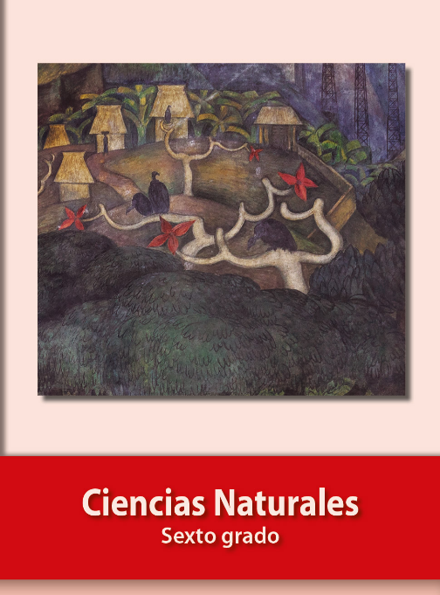
https://libros.conaliteg.gob.mx/20/P6CNA.htm

